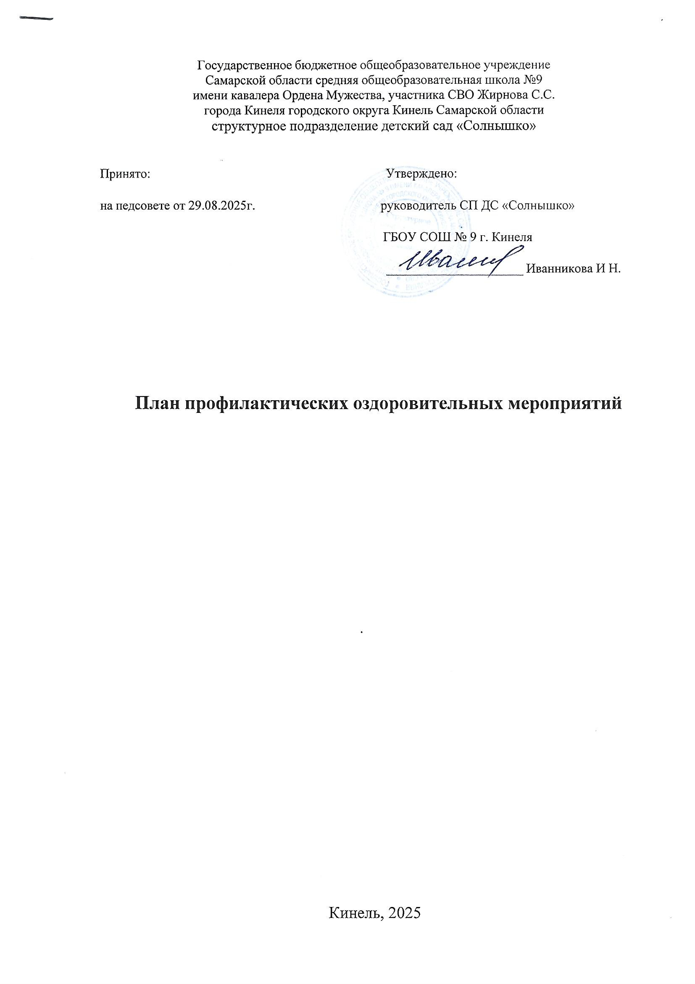
Государственное бюджетное общеобразовательное учреждение
Самарской области средняя общеобразовательная школа №9
имени кавалера Ордена Мужества, участника СВО Жирнова С.С.
города Кинеля городского округа Кинель Самарской области
структурное подразделение детский сад «Солнышко»

Принято: Утверждено:
на педсовете от 29.08.2025г. руководитель СП ДС «Солнышко»
ГБОУ СОШ № 9 г. Кинеля
_____________________ Иванникова И Н.

План профилактических оздоровительных мероприятий

Кинель, 2025
Цель: Осуществление охраны и укрепления здоровья детей, создание оздоровительного микросоциума в ДОО.
Задачи:
- использование оздоровительных методик, апробированных в ходе инновации, систематическое и качественное их обновление;
- сочетание психолого-педагогических подходов с лечебно-профилактическими, диагностическими и коррекционными мероприятиями;
- разработка методов и средств повышения адаптивности организма с хроническими или приобретенными патологическими формами.
ПРОФИЛАКТИЧЕСКИЕ, ЛЕЧЕБНО-ОЗДОРОВИТЕЛЬНЫЕ МЕРОПРИЯТИЯ.
Проведение специальных закаливающих процедур
Цель: Профессионально и качественно организовывать проведение закаливающих мероприятий, использовать закаливающие методики, апробированные в ходе эксперимента, систематическое и качественное их обновление.
№ | Содержание работы | Сроки | Ответственные
1. | Воздушные ванны после сна и во время физкультурных занятий во всех группах. | Ежедневно | Физ.инструктор  Воспитатели
2. | Проведение корригирующей гимнастики, лежа в постели после сна. | Ежедневно | Воспитатели
3. | Проведение точечного массажа | Ежедневно | Воспитатели
4. | Проведение обучения методам дыхательной гимнастики по методу Стрельниковой. | Сентябрь  Ноябрь,  Январь,  апрель | Учитель-логопед
5. | Проведение дыхательной гимнастики с целью повышения сопротивляемости организма и нормализации дыхания. | Ежедневно | Воспитатели
6. | Босохождение. Хождение босиком по покрытому и непокрытому полу. | Ежедневно | Воспитатели
7. | Ходьба по доске с ребристой поверхностью и дорожкам нестандартного типа с целью закаливания и профилактики плоскостопия во всех группах. | Ежедневно | Воспитатели
8. | Воздушные ванны при смене одежды перед прогулкой, перед сном, перед физкультурным занятием. | Ежедневно | Воспитатели
Профилактические мероприятия
Цель: использование комплекса оздоровительно-профилактических мероприятий, направленных на снижение уровня заболеваемости, выделение основных факторов риска, снижение уровня функциональной напряженности детского организма.
1. | Самомассаж | 3-4 раза в день
3. | Осмотр всех детей узкими специалистами (отоларинголог, невропатолог, ортопед, окулист) для раннего выявления заболеваний. | 1 раз год детей с 3–х лет
4. | Полоскание полости рта охлажденной кипяченой водой после приема пищи | Постоянно
Организация питания.
Цель: обеспечение полноценным рациональным питанием, что предполагает обеспечение организма содержанием белков, углеводов, жиров, соответственно каждой возрастной группе, полноценным поступлением с пищей витаминов и минеральных веществ, что способствует повышению защитных сил организма, направленных против инфекции и интоксикации, нормализации обмена веществ.
1. | Фрукты или фруктовый сок ежедневно, преобладание овощных блюд в рационе дня. | Весна, осень |  |  | Ответственный работник
2. | Использовать в рационе питания детей кисломолочную продукцию. | Согласно меню и карт раскладок
3. | Ввести в рацион овощные салаты, овощи. | Ноябрь-апрель
4. | Витаминизация третьих блюд аскорбиновой кислотой. | Ноябрь-апрель
ФИЗКУЛЬТУРНО-ОЗДОРОВИТЕЛЬНЫЕ МЕРОПРИЯТИЯ.
Цель: организация оптимального рационального двигательного режима, регламентированной по интенсивности физической нагрузки, которая полностью удовлетворяет потребность детей в движениях, соответствует функциональным возможностям растущего организма и способствует укреплению здоровья детей.
1. | Физкультурные занятия по развитию двигательной активности дошкольников (в помещении и на воздухе) | Ежедневно |  | Воспитатели, физ.инструктор
2. | Утренняя гимнастика с музыкальным сопровождением | Ежедневно |  | Воспитатели, физ.инструктор  музыкальный руководитель
3. | Индивидуальные физические упражнения и подвижные игры. | Ежедневно на прогулке и в свободное время |  | Воспитатели, физ.инструктор
4. | Оздоровительные паузы на занятиях и в свободной деятельности:  - гимнастика для глаз;  - пальчиковая гимнастика;  - дыхательная гимнастика;  - физкультминутки | Ежедневно |  | Воспитатели, физ.инструктор  музыкальный руководитель, учитель-логопед
5. | Оздоровительный бег | на прогулке |  | физ.инструктор воспитатели
6. | Физкультурные досуги с участием родителей | 1 раз в квартал |  | Воспитатели, физ.инструктор,  музыкальный руководитель
7. | Праздники здоровья | 1 раз в месяц |  | Воспитатели, физ.инструктор,  музыкальный руководитель
8. | Спортивные праздники | 2 раза в год |  | Воспитатели, физ.инструктор  музыкальный руководитель
9. | Туристические походы | 1 раз в год |  | Воспитатели,  родители, физ.инструктор
10. | Дыхательные упражнения | Во время занятий |  | физ.инструктор,
11. | Динамические упражнения | По плану |  | физ.инструктор,
12. | Пальчиковая и артикуляционная гимнастика | Во время занятий |  | физ.инструктор,  воспитатели, учитель-логопед.
13. | Корригирующая гимнастика | По плану |  | физ.инструктор,
КОРРЕКЦИОННО-ЛОГОПЕДИЧЕСКИЕ И МУЗЫКАЛЬНО-ОЗДОРОВИТЕЛЬНЫЕ МЕРОПРИЯТИЯ.
Цель: сочетание психолого-педагогических подходов с лечебно-профилактическими, диагностическими и коррекционными мероприятиями;
1. | Проведение фронтальных и индивидуально-групповых коррекционных занятий. | По плану |  | Учитель-логопед
2. | Использование приемов релаксации:  - минутки тишины;  - музыкальные паузы;  - музыкальные сказки;  - релаксирующие аудио «Звуки природы». | 3-4 раза вдень |  | Воспитатели, учитель-логопед музыкальный руководитель
3. | Психогимнастика в сочетании с само массажем. | Ежедневно |  | Воспитатели, учитель-логопед
4. | Пальчиковая и артикуляционная гимнастика | Во время занятий |  | Воспитатели, учитель-логопед
5. | Упражнения на формирование и развитие артикуляционной моторики. | Во время занятий |  | Воспитатели, учитель-логопед
6. | Упражнения на развитие внимания, памяти, мышления | Во время занятий |  | Воспитатели, педагог-психолог, музыкальный руководитель
7. | Дыхательная гимнастика | Ежедневно |  | Воспитатели, учитель-логопед физ.инструктор
8. | Музыкальные народные игры с арттерапевтическим эффектом:  - - игры и упражнения по развитию коммуникативных связей и коррекции нежелательных черт характера;  - игры и упражнения по телесной терапии. | По плану |  | Воспитатели,  Педагог-психолог, физ.инструктор
9. | Музыкальные занятия с акцентом на эмоционально-психологическую коррекцию | По плану |  | Воспитатели, музыкальный руководитель педагог-психолог
10. | Бодрящая и корригирующая гимнастика | Ежедневно после сна |  | Воспитатели,
11. | Занятия с использованием методов музыкотерапии:  - вокалотерапии – разучивание и исполнение народных песен;  - драматерапии - инсценировки и драматизации, изучение и проведение народных календарных праздников и обрядов;  - кинезотерапии – хореография, танец;  - инструментальную терапию – игра на музыкальных инструментах. | По плану |  | Воспитатели, музыкальный руководитель педагог-психолог
12. | Музыкальные утренники и развлечения | По плану |  | Воспитатели, музыкальный руководитель
САНИТАРНО- ПРОСВЕТИТЕЛЬСКАЯ РАБОТА
(С ДЕТЬМИ, СОТРУДНИКАМИ, РОДИТЕЛЯМИ)
Санитарно-просветительская работа с детьми.
Цель: формирование у воспитанников представлений о роли здоровья в жизни человека, потребности быть здоровым, вести здоровый образ жизни и владеть средствами сохранения и укрепления своего здоровья.
1. | «Беседы о важном» (беседы с детьми о здоровье и здоровом образе жизни) | Ежедневно | Основные специалисты
2. | Организация наглядных форм профилактики, пропаганды и агитации для детей. | Постоянно | Основные специалисты
Санитарно-просветительская работа с сотрудниками.
Цель: повышение компетентности сотрудников ДОУ в плане оздоровительной деятельности.
1. | Усилить санпросветработу среди воспитателей по дошкольному физическому воспитанию детей; режиму дня, правильному рациональному питанию, закаливанию, оздоровлению. | В течение года | Ответственный работник
2. | Проведение очередных инструктажей с воспитателями и педагогами на тему:  « Проведение закаливающих и оздоровительных мероприятий в условиях детского сада» | Ноябрь-декабрь | Ответственный работник
3. | Рассмотрение вопросов возрастной физиологии и психологии | 1 раз в кв-л | В Воспитатели  К основные специалисты
4. | Организация наглядных форм профилактики, пропаганды и агитации для работников д/с. | Постоянно | Ст. воспитатель, основные специалисты
5. | Провести консультации санитарно-просветительского характера для всех специалистов. | В течении года | ст. воспитатель.
6. | Педагогический совет, посвященный вопросам оздоровления | 1 раз в год | Ст. воспитатель,  Основные специалисты
Санитарно-просветительская работа с родителями.
Цель: реализация эффективных форм работы с родителями по вопросам закаливания и охраны здоровья детей.
1. | Родительские собрания, рассматривающие вопросы формирования здоровья. | По плану | Основные специалисты  воспитатели
2. | Консультации, практикумы для родителей, знакомящие с новыми методами оздоровления. | По плану | Основные специалисты  воспитатели
3. | Организация наглядных форм профилактики, пропаганды и агитации для родителей. | Постоянно | Основные специалисты  воспитатели
ОПЕРАТИВНЫЙ КОНТРОЛЬ
Цель: отслеживание и координация работы по проблеме сохранения и укрепления здоровья детей.
1. | Усилить контроль за организацией рационального питания соответственно возрасту и здоровью детей. | Ежедневно |  |  | Ответственный работник
2. | Усилить контроль за проведением утренней гимнастики, физкультурных занятий. | 2 раза в месяц |  |  | Ст. воспитатель,  ответственный работник
3. | Контроль за соблюдением режима дня в группах. | Ежедневно |  |  | Ст.воспитатель, ответственный работник
4. | Контроль за двигательной активностью во время прогулок на свежем воздухе в осенне-зимний сезон. | Ежедневно |  |  | Ст.воспитатель, ответственный работник
5. | Контроль за проведением закаливающих процедур. | Ежедневно |  |  | Ответственный работник
6. | Контроль за соблюдением санитарно-эпидемиологических требований. | Ежедневно |  |  | Ответственный работник

